Сварочные работы (Цех №1. ИЗА №6002)

Расчёт выделений (выбросов) ЗВ в атмосферу при проведении сварочных процессов производится с учётом удельных показателей на единицу массы расходуемых материалов.
Расчёт выделений (выбросов) загрязняющих веществ выполнен в соответствии с «Методикой расчёта выделений (выбросов) загрязняющих веществ в атмосферу при сварочных работах (на основе удельных показателей). СПб, 2015».
Количественная и качественная характеристика загрязняющих веществ, выбрасываемых до и после очистки, приведена в таблице 1.
Таблица 1 – Характеристика выбросов загрязняющих веществ до и после очистки
Загрязняющее вещество |  | До очистки |  | Очистка, % |  | После очистки
код | наименование | г/с | т/год | K⁽¹⁾ | K⁽²⁾ | г/с | т/год
0123 | диЖелезо триоксид (Железа оксид) | 0,0016812 | 0,000379 | 0 | 0 | 0,0016812 | 0,000379
0143 | Марганец и его соединения | 0,0001512 | 0,0000341 | 0 | 0 | 0,0001512 | 0,0000341
0203 | Хром шестивалентный (в пересчете на хрома (VI) оксид) | 0,0000945 | 0,0000213 | 0 | 0 | 0,0000945 | 0,0000213
0344 | Фториды неорганические плохо растворимые | 0,00034 | 0,000077 | 0 | 0 | 0,00034 | 0,000077
Примечание – K⁽¹⁾ - средневзвешенный коэффициент обеспеченности очисткой; K⁽²⁾ - средняя степень очистки.
Исходные данные для расчёта выделений (выбросов) загрязняющих веществ приведены в таблице 2.
Таблица 2 – Исходные данные для расчёта
Наименование | Расчётный параметр
 | характеристика, обозначение | единица | значение
ИВ №600201. Ручная дуговая сварка сталей. Электроды ОЗС-12
 | Расход материала за год | кг/год | 50
 | Расход материала, B | кг/ч | 0,8
 | Фактическое время работы за год, T | ч/год | 62,5
 | Норматив образования огарков, н | % | 15
 | Расчёт выделения ЗВ в помещение | - | Да
 | Удельный показатель выделения i-го ЗВ, K_{Мi} :
 | 0123. диЖелезо триоксид (Железа оксид) | г/кг | 8,9
 | 0143. Марганец и его соединения | г/кг | 0,8
 | 0203. Хром шестивалентный (в пересчете на хрома (VI) оксид) | г/кг | 0,5
 | 0344. Фториды неорганические плохо растворимые | г/кг | 1,8
Принятые условные обозначения, расчётные формулы, а также расчётные параметры и их обоснование приведены ниже.
Максимально разовое значение мощности выделения загрязняющих веществ (M_{М i}, г/с), определяется по формуле (1):
M_{М i} = B · K_{М i} · η · (1 – η_{1 i}) / 3600, г/с (1)
где B – расход применяемых сырья и материалов (исходя из количества израсходованных материалов и нормативного образования отходов при работе технологического оборудования), кг/ч;
K_{М i} – удельный показатель выделения i-го загрязняющего вещества на единицу массы расходуемых (приготавливаемых) сырья и материалов, г/кг;
η – эффективность местных отсосов, в долях единицы;
η_{1 i} – степень очистки i-го загрязняющего вещества в установке очистки газа, в долях единицы.

Валовый выброс загрязняющих веществ определяется по формуле (2):
M^{Г}_{М i} = 3,6 · M_{М i} · T · 10⁻³, т/год (2)
где Т – фактическая продолжительность технологической операции в течение года, ч.
Расчётное значение количества (Bэ) электродов (в килограммах) для расчёта выделений (выбросов) загрязняющих веществ при ручной дуговой сварке штучными электродами определяется исходя из количества (в килограммах) расходуемых электродов и нормативного образования огарков по следующей формуле (3):
Bэ = G · (100 - н) · 10⁻², кг (3)
где G – количество расходуемых штучных электродов за рассматриваемый период, кг;
н – норматив образования огарков при сварке, %.

Расчёт годового и максимально разового выделения (выброса) загрязняющих веществ в атмосферу приведен ниже.
ИВ №600201. Ручная дуговая сварка сталей. Электроды ОЗС-12
Bэ = 0,8 · (100 - 15) · 10⁻² = 0,68 кг
M_{M 0123} = 0,68 · 8,9 / 3600 = 0,0016812 г/с;
M^{Г}_{M 0123} = 3,6 · 0,0016812 · 62,5 · 10⁻³ = 0,000379 т/год.
M_{M 0143} = 0,68 · 0,8 / 3600 = 0,0001512 г/с;
M^{Г}_{M 0143} = 3,6 · 0,0001512 · 62,5 · 10⁻³ = 0,0000341 т/год.
M_{M 0203} = 0,68 · 0,5 / 3600 = 0,0000945 г/с;
M^{Г}_{M 0203} = 3,6 · 0,0000945 · 62,5 · 10⁻³ = 0,0000213 т/год.
M_{M 0344} = 0,68 · 1,8 / 3600 = 0,00034 г/с;
M^{Г}_{M 0344} = 3,6 · 0,00034 · 62,5 · 10⁻³ = 0,000077 т/год.

См. Исходные забитые в программу. Рис. 1
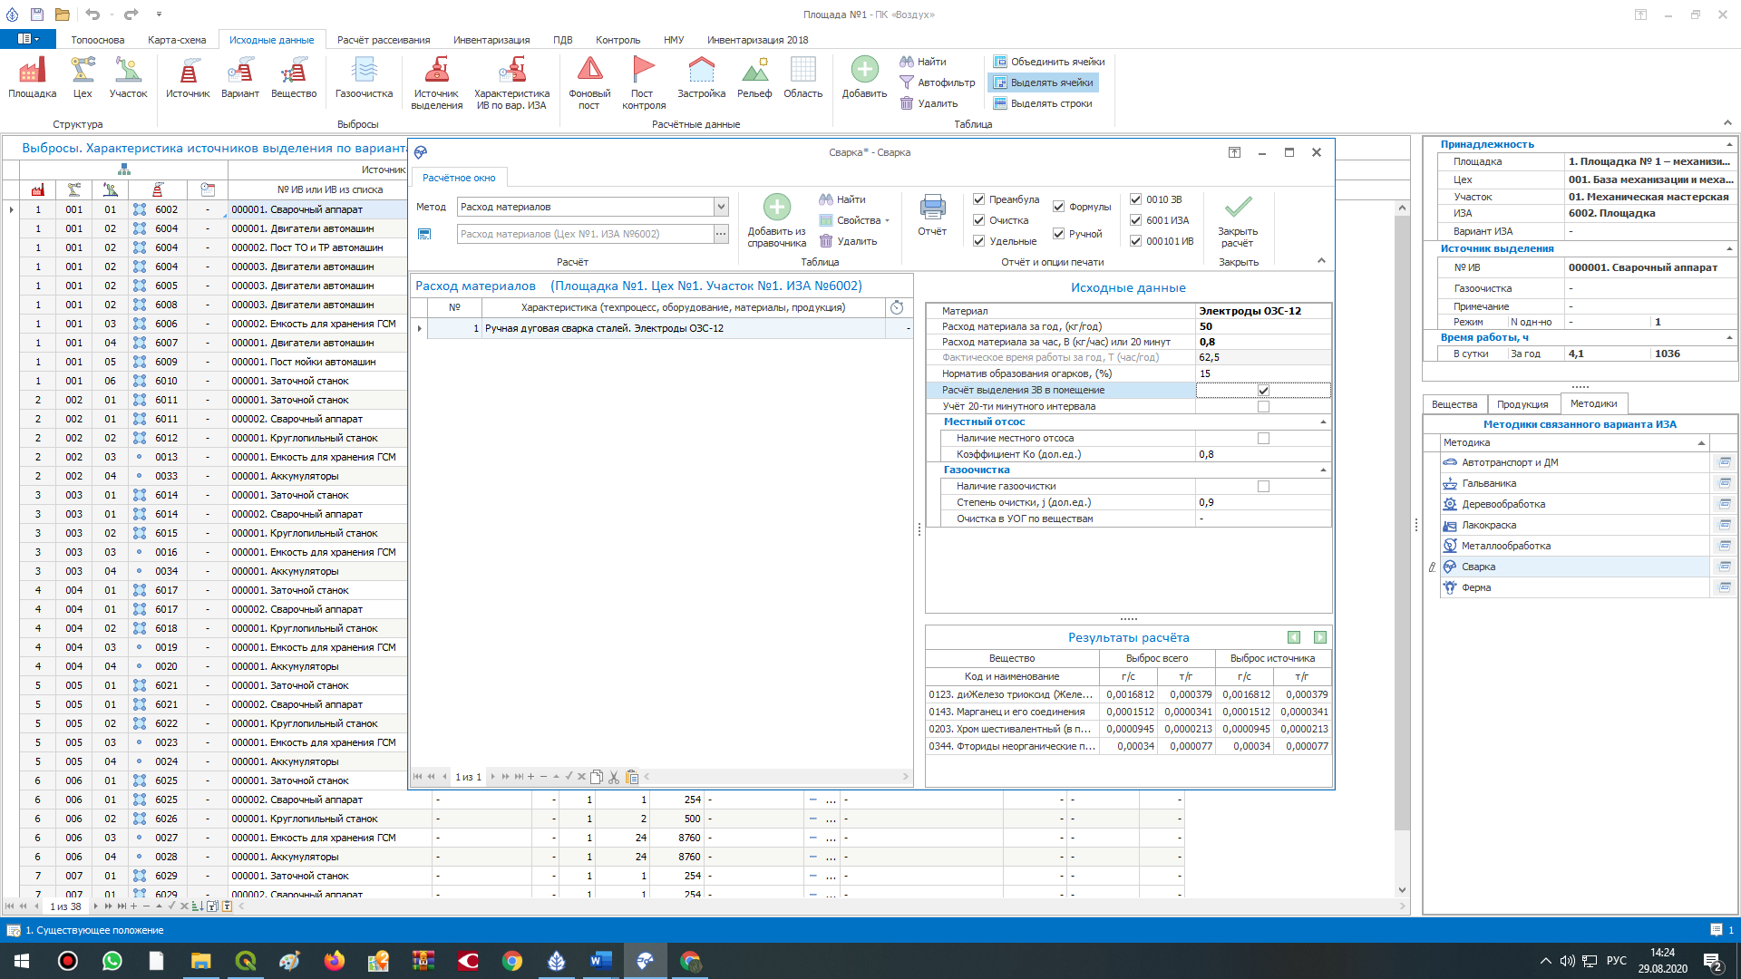

Рис. 1

Сварочные работы (Цех №1. ИЗА №6002)

Расчёт выделений (выбросов) ЗВ в атмосферу при проведении сварочных процессов производится с учётом удельных показателей на единицу массы расходуемых материалов.
Расчёт выделений (выбросов) загрязняющих веществ выполнен в соответствии с «Методикой расчёта выделений (выбросов) загрязняющих веществ в атмосферу при сварочных работах (на основе удельных показателей). СПб, 2015».
Количественная и качественная характеристика загрязняющих веществ, выбрасываемых до и после очистки, приведена в таблице 1.
Таблица 1 – Характеристика выбросов загрязняющих веществ до и после очистки
Загрязняющее вещество |  | До очистки |  | Очистка, % |  | После очистки
код | наименование | г/с | т/год | K⁽¹⁾ | K⁽²⁾ | г/с | т/год
0123 | диЖелезо триоксид (Железа оксид) | 0,0006725 | 0,000152 | 0 | 0 | 0,0006725 | 0,000152
0143 | Марганец и его соединения | 0,0000605 | 0,0000137 | 0 | 0 | 0,0000605 | 0,0000137
0203 | Хром шестивалентный (в пересчете на хрома (VI) оксид) | 0,0000378 | 8,51e-6 | 0 | 0 | 0,0000378 | 8,51e-6
0344 | Фториды неорганические плохо растворимые | 0,000136 | 0,0000306 | 0 | 0 | 0,000136 | 0,0000306
Примечание – K⁽¹⁾ - средневзвешенный коэффициент обеспеченности очисткой; K⁽²⁾ - средняя степень очистки.
Исходные данные для расчёта выделений (выбросов) загрязняющих веществ приведены в таблице 2.
Таблица 2 – Исходные данные для расчёта
Наименование | Расчётный параметр
 | характеристика, обозначение | единица | значение
ИВ №600201. Ручная дуговая сварка сталей. Электроды ОЗС-12
 | Расход материала за год | кг/год | 50
 | Расход материала, B | кг/ч | 0,8
 | Фактическое время работы за год, T | ч/год | 62,5
 | Норматив образования огарков, н | % | 15
 | Удельный показатель выделения i-го ЗВ, K_{Мi} :
 | 0123. диЖелезо триоксид (Железа оксид) | г/кг | 8,9
 | 0143. Марганец и его соединения | г/кг | 0,8
 | 0203. Хром шестивалентный (в пересчете на хрома (VI) оксид) | г/кг | 0,5
 | 0344. Фториды неорганические плохо растворимые | г/кг | 1,8
Принятые условные обозначения, расчётные формулы, а также расчётные параметры и их обоснование приведены ниже.
Расчет выделений (выбросов), поступающих в помещение от оборудования, оснащенного местными отсосами, в производственное помещение (1 – η), при отсутствии местных отсосов или от оборудования, расположенного вне производственных помещений на открытом воздухе выполняется по формуле (1):
M¹_{М i} = B · K_{М i} · (1 – η) · (1 – η_{1 i}) · K_{гр} / 3600, г/с (1)
где B – расход применяемых сырья и материалов (исходя из количества израсходованных материалов и нормативного образования отходов при работе технологического оборудования), кг/ч;
K_{М i} – удельный показатель выделения i-го загрязняющего вещества на единицу массы расходуемых (приготавливаемых) сырья и материалов, г/кг;
η – эффективность местных отсосов, в долях единицы;
η_{1 i} – степень очистки i-го загрязняющего вещества в установке очистки газа, в долях единицы;
K_{гр} – поправочный коэффициент, учитывающий гравитационное осаждение крупнодисперсных твердых частиц (K_{гр} = 0,2 – для металлической и абразивной пыли; K_{гр} = 0,4 – для других твёрдых компонентов).

Валовый выброс загрязняющих веществ определяется по формуле (2):
M^{Г}_{М i} = 3,6 · M_{М i} · T · 10⁻³, т/год (2)
где Т – фактическая продолжительность технологической операции в течение года, ч.
Расчётное значение количества (Bэ) электродов (в килограммах) для расчёта выделений (выбросов) загрязняющих веществ при ручной дуговой сварке штучными электродами определяется исходя из количества (в килограммах) расходуемых электродов и нормативного образования огарков по следующей формуле (3):
Bэ = G · (100 - н) · 10⁻², кг (3)
где G – количество расходуемых штучных электродов за рассматриваемый период, кг;
н – норматив образования огарков при сварке, %.

Расчёт годового и максимально разового выделения (выброса) загрязняющих веществ в атмосферу приведен ниже.
ИВ №600201. Ручная дуговая сварка сталей. Электроды ОЗС-12
Bэ = 0,8 · (100 - 15) · 10⁻² = 0,68 кг
M_{M 0123} = 0,68 · 8,9 · 0,4 / 3600 = 0,0006725 г/с;
M^{Г}_{M 0123} = 3,6 · 0,0006725 · 62,5 · 10⁻³ = 0,000152 т/год.
M_{M 0143} = 0,68 · 0,8 · 0,4 / 3600 = 0,0000605 г/с;
M^{Г}_{M 0143} = 3,6 · 0,0000605 · 62,5 · 10⁻³ = 0,0000137 т/год.
M_{M 0203} = 0,68 · 0,5 · 0,4 / 3600 = 0,0000378 г/с;
M^{Г}_{M 0203} = 3,6 · 0,0000378 · 62,5 · 10⁻³ = 8,51e-6 т/год.
M_{M 0344} = 0,68 · 1,8 · 0,4 / 3600 = 0,000136 г/с;
M^{Г}_{M 0344} = 3,6 · 0,000136 · 62,5 · 10⁻³ = 0,0000306 т/год.

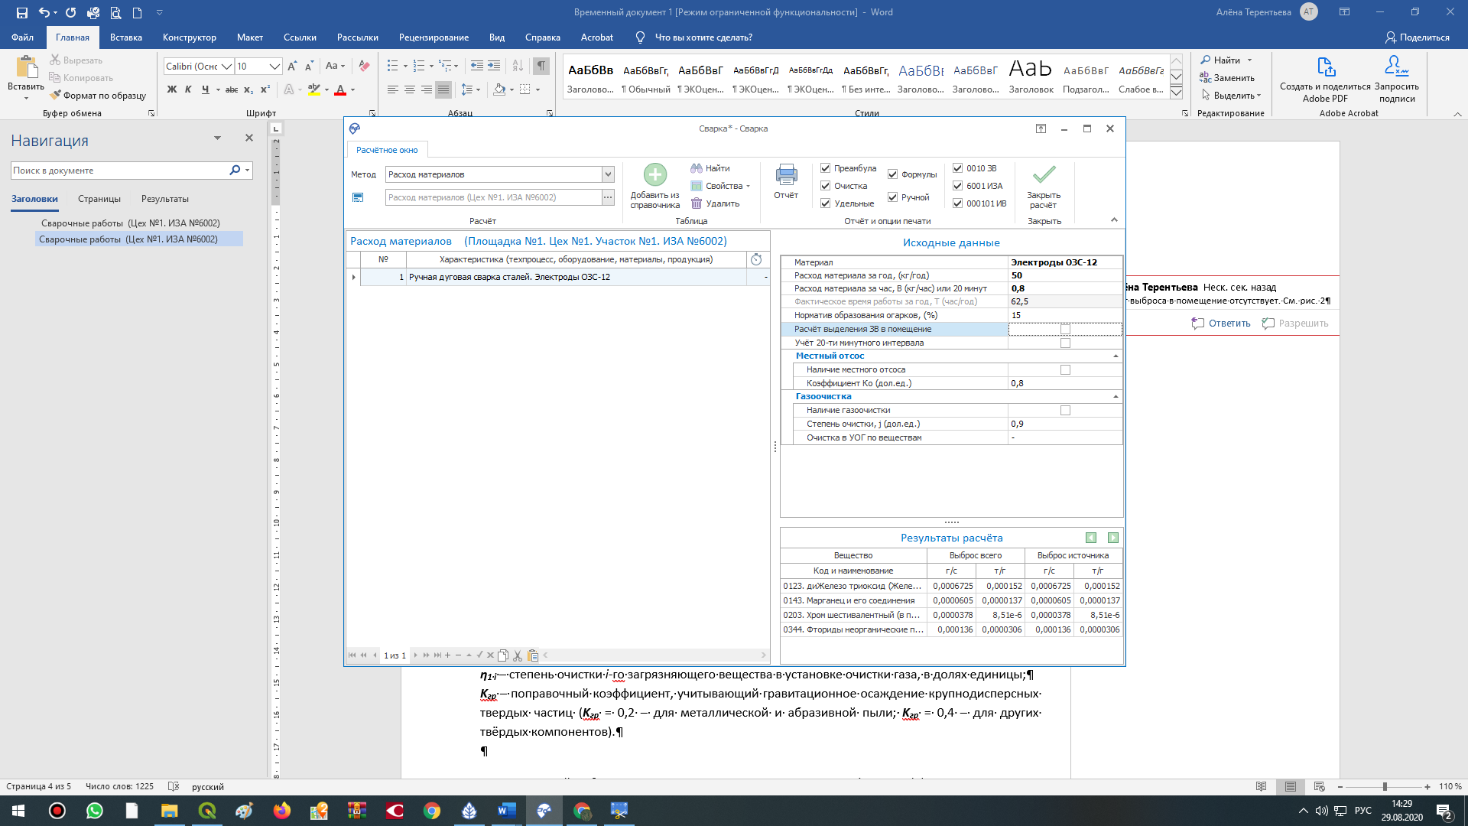
Рис. 2
Такая же ситуация по металлообработке

Механическая обработка материалов

При определении выделений(выбросов) загрязняющих веществ в атмосферу от оборудования механической обработки материалов используются расчётные методы с применением удельных показателей выделения загрязняющих веществ.
В связи с особенностями процессов механической обработки материалов удельные показатели выделения устанавливают как массу промышленной пыли или другого загрязняющего вещества, выделяемую в единицу времени на единицу оборудования.
Валовые выделения загрязняющих веществ при механической обработке материалов рассчитываются исходя из годового фонда работы станочного парка.
Расчёт выделений(выбросов) загрязняющих веществ выполнен в соответствии с «Методикой расчёта выделений (выбросов) загрязняющих веществ в атмосферу при механической обработке металлов (материалов) (на основе удельных показателей). СПб, 2015».
Количественная и качественная характеристика загрязняющих веществ, выбрасываемых до и после очистки, приведена в таблице 1.
Таблица 1 – Характеристика выбросов загрязняющих веществ до и после очистки
Загрязняющее вещество |  | До очистки |  | Очистка, % |  | После очистки
код | наименование | г/с | т/год | K⁽¹⁾ | K⁽²⁾ | г/с | т/год
0123 | диЖелезо триоксид | 0,012 | 0,010368 | 0 | 0 | 0,012 | 0,010368
2930 | Пыль абразивная | 0,008 | 0,006913 | 0 | 0 | 0,008 | 0,006913
Примечание – K⁽¹⁾ - средневзвешенный коэффициент обеспеченности очисткой; K⁽²⁾ - средняя степень очистки.
Исходные данные для расчёта выделений(выбросов) загрязняющих веществ приведены в таблице 2.
Таблица 2 – Исходные данные для расчёта
Наименование | Расчётный параметр
 | характеристика, обозначение | единица | значение
ИВ №000001. Обработка металлов. Заточной станок. Диаметр шлифовального круга 200 мм
 | Суммарная продолжительность работы оборудования за год, T | час/год | 240
 | Расчёт выделения ЗВ в помещение | - | Да
 | Удельное выделение i-го ЗВ, q_{i}:
 | 0123. диЖелезо триоксид | г/с | 0,012
 | 2930. Пыль абразивная | г/с | 0,008
Принятые условные обозначения, расчётные формулы, а также расчётные параметры и их обоснование приведены ниже.
Максимально разовое значение мощности выделения ЗВ для i-го ИЗА (M_{i}, г/с), непрерывно работающего в течение 20-ти минутного и более интервала времени, определяется по формуле (1):
M_{i} = q_{i} (1)
где q_{i} – удельное выделение i-го ЗВ, г/с.
Валовое значение мощности выделения ЗВ для i-го ИЗА (M_{i} ^{Г}, т/год), определяется по формуле (2):
M_{i} ^{Г} = 3,6 · q_{i} · T · 10⁻³ (2)
где T – годовой фонд времени работы оборудования (суммарная продолжительность работы оборудования, сопровождаемая выделениями ЗВ в атмосферу, ч;
3,6 и 10⁻³ – коэффициенты приведения размерностей.
Расчёт годового и максимально разового выделения загрязняющих веществ в атмосферу приведён ниже.
ИВ №000001. Обработка металлов. Заточной станок. Диаметр шлифовального круга 200 мм
M_{0123В} = 0,012 = 0,012 г/с;
M₀₁₂₃^{Г}_{В} = 3,6 · 0,012 · 240 · 10⁻³= 0,010368 т/год.
M_{2930В} = 0,008 = 0,008 г/с;
M₂₉₃₀^{Г}_{В} = 3,6 · 0,008 · 240 · 10⁻³= 0,006913 т/год.
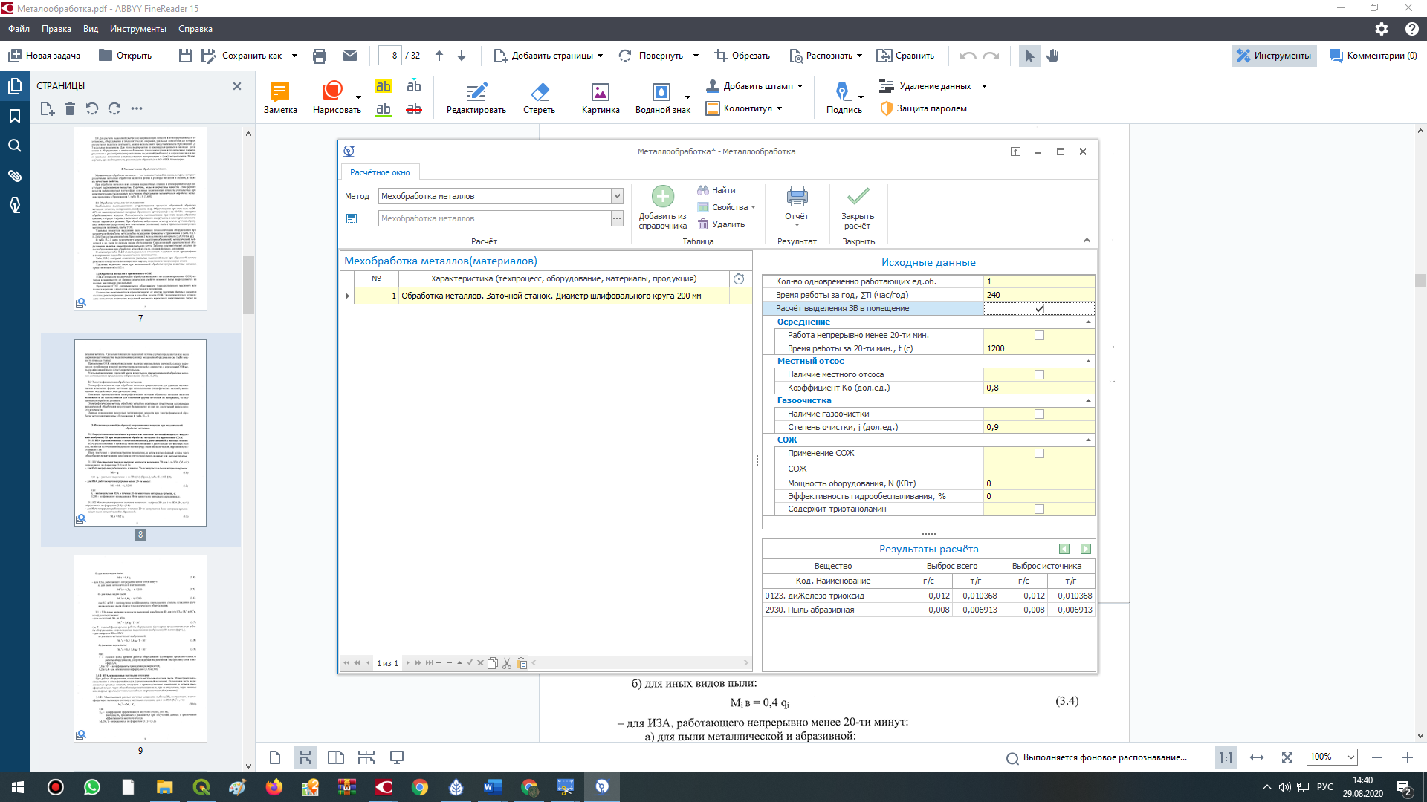

Рис. 3

Механическая обработка материалов

При определении выделений(выбросов) загрязняющих веществ в атмосферу от оборудования механической обработки материалов используются расчётные методы с применением удельных показателей выделения загрязняющих веществ.
В связи с особенностями процессов механической обработки материалов удельные показатели выделения устанавливают как массу промышленной пыли или другого загрязняющего вещества, выделяемую в единицу времени на единицу оборудования.
Валовые выделения загрязняющих веществ при механической обработке материалов рассчитываются исходя из годового фонда работы станочного парка.
Расчёт выделений(выбросов) загрязняющих веществ выполнен в соответствии с «Методикой расчёта выделений (выбросов) загрязняющих веществ в атмосферу при механической обработке металлов (материалов) (на основе удельных показателей). СПб, 2015».
Количественная и качественная характеристика загрязняющих веществ, выбрасываемых до и после очистки, приведена в таблице 1.
Таблица 1 – Характеристика выбросов загрязняющих веществ до и после очистки
Загрязняющее вещество |  | До очистки |  | Очистка, % |  | После очистки
код | наименование | г/с | т/год | K⁽¹⁾ | K⁽²⁾ | г/с | т/год
0123 | диЖелезо триоксид | 0,0024001 | 0,002074 | 0 | 0 | 0,0024001 | 0,002074
2930 | Пыль абразивная | 0,0016 | 0,001383 | 0 | 0 | 0,0016 | 0,001383
Примечание – K⁽¹⁾ - средневзвешенный коэффициент обеспеченности очисткой; K⁽²⁾ - средняя степень очистки.
Исходные данные для расчёта выделений(выбросов) загрязняющих веществ приведены в таблице 2.
Таблица 2 – Исходные данные для расчёта
Наименование | Расчётный параметр
 | характеристика, обозначение | единица | значение
ИВ №000001. Обработка металлов. Заточной станок. Диаметр шлифовального круга 200 мм
 | Суммарная продолжительность работы оборудования за год, T | час/год | 240
 | Удельное выделение i-го ЗВ, q_{i}:
 | 0123. диЖелезо триоксид | г/с | 0,012
 | 2930. Пыль абразивная | г/с | 0,008
Принятые условные обозначения, расчётные формулы, а также расчётные параметры и их обоснование приведены ниже.
Максимально разовое значение мощности выброса пыли металлической и абразивной для i-го ИЗА (M_{i В}, г/с), непрерывно работающего в течение 20-ти минутного и более интервала времени, определяется по формуле (1):
M_{i В} = 0,2 · q_{i} (1)
где q_{i} – удельное выделение i-го ЗВ, г/с;
0,2 – поправочный коэффициент, учитывающий степень осаждения крупнодисперсной пыли вблизи технологического оборудования.
Для иных видов пыли расчёт ведется по формуле (2):
M_{i В} = 0,4 · q_{i} (2)
где 0,4 – поправочный коэффициент, учитывающий степень осаждения крупнодисперсной пыли вблизи технологического оборудования.
Валовое значение мощности выбросов пыли металлической и абразивной для i-го ИЗА (M_{i} ^{Г}_{В}, т/год), определяется по формуле (3):
M_{i} ^{Г}_{В} = 0,2 · 3,6 · q_{i} · T · 10⁻³ (3)
где T – годовой фонд времени работы оборудования (суммарная продолжительность работы оборудования, сопровождаемая выделениями ЗВ в атмосферу, ч;
3,6 и 10⁻³ – коэффициенты приведения размерностей.
Для иных видов пыли расчёт ведется по формуле (4):
M_{i} ^{Г}_{В} = 0,4 · 3,6 · q_{i} · T · 10⁻³ (4)
Расчёт годового и максимально разового выделения загрязняющих веществ в атмосферу приведён ниже.
ИВ №000001. Обработка металлов. Заточной станок. Диаметр шлифовального круга 200 мм
M₀₁₂₃ = 0,2 · 0,012 = 0,0024001 г/с;
M₀₁₂₃^{Г} = 0,2 · 3,6 · 0,012 · 240 · 10⁻³= 0,002074 т/год.
M₂₉₃₀ = 0,2 · 0,008 = 0,0016 г/с;
M₂₉₃₀^{Г} = 0,2 · 3,6 · 0,008 · 240 · 10⁻³= 0,001383 т/год.

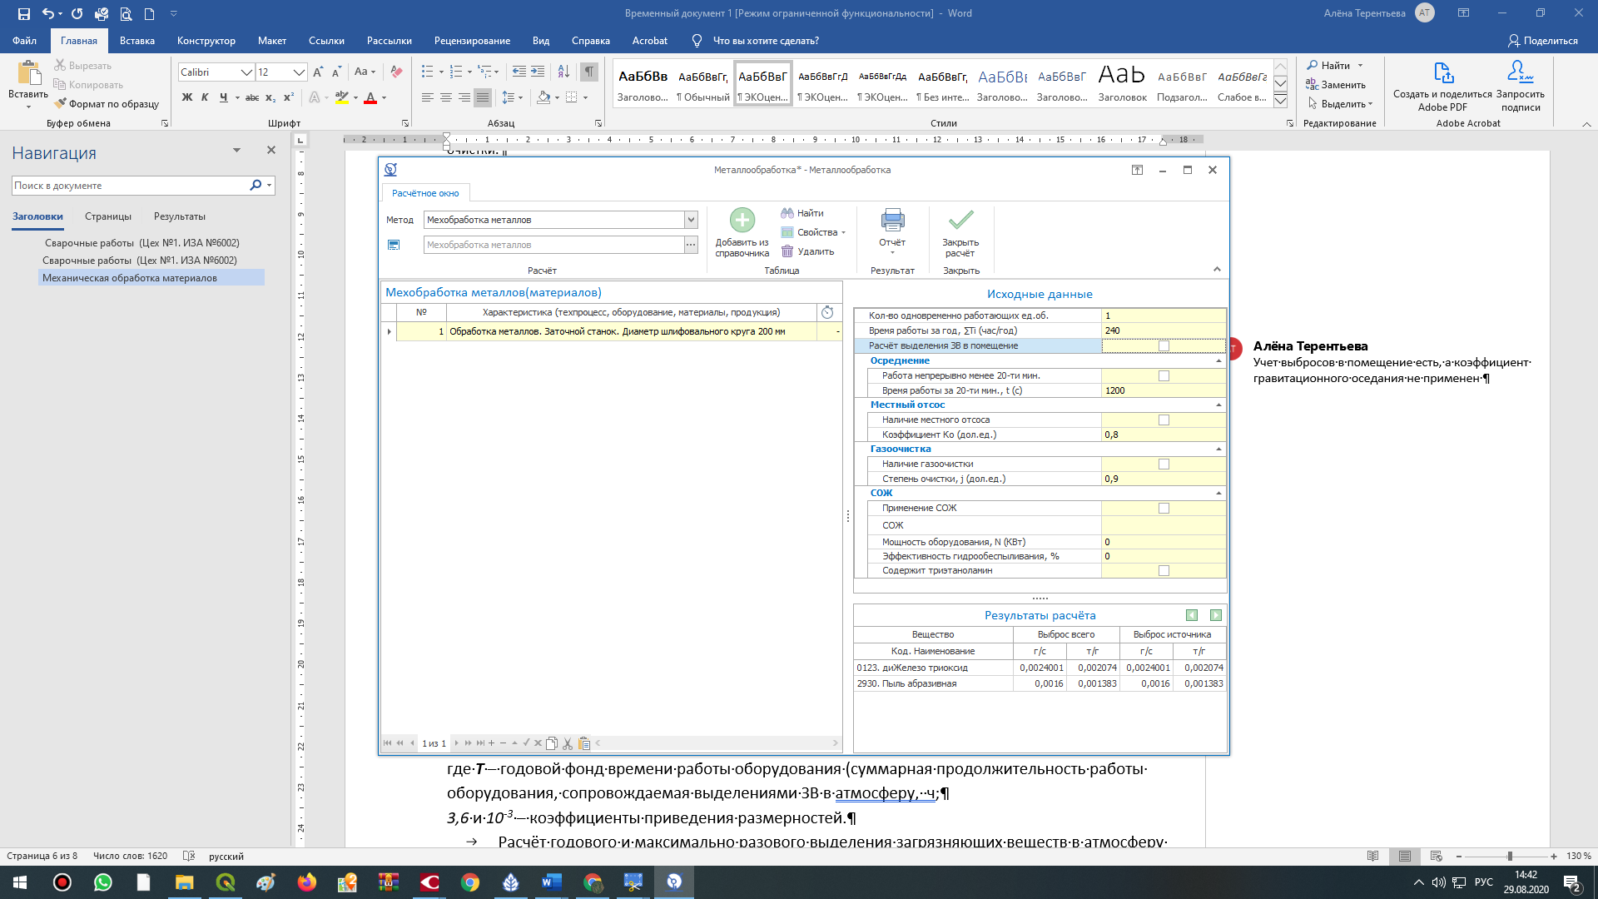

Рис. 4

